**11月23日今日动态**

**出勤**：本班今日出勤人数25人。今日6人未来园。

**1.区域活动**

|  |  |
| --- | --- |
| **C:\Users\Tony\Desktop\动态照片\IMG_1019.JPGIMG_1019**  舒舒和一一玩蔬菜数独，她们根据题卡摆放蔬菜，并通过横竖一起看缺少了哪个蔬菜；嘟嘟和棒棒用磁力片拼房子。 | **C:\Users\Tony\Desktop\动态照片\IMG_1020.JPGIMG_1020**  恬恬和朋朋玩小小外卖员，先找到房间号，再根据物品及数量插相应数量的卡片；叮当玩采购，萱萱复原七巧板。 |
| **C:\Users\Tony\Desktop\动态照片\IMG_1021.JPGIMG_1021**  可心和点点玩叠叠乐积木，探索积木上叠是怎样摆放不会倒；琪琪玩百变针画，印印自己的手和脸。 | **C:\Users\Tony\Desktop\动态照片\IMG_1022.JPGIMG_1022**  伊一和果果在画小动物的家，他们画的房顶有所不同，有的是三角，有的是梯形等，并且是五颜六色的。 |
| **C:\Users\Tony\Desktop\动态照片\IMG_1021.JPGIMG_1021**  多多用雪花片拼塔；朋朋仔细观看图示了解拼车子需要的零件及方法，阳阳和大豆豆继续拼立体的车子。 | **C:\Users\Tony\Desktop\动态照片\IMG_1021.JPGIMG_1021**  橙子以平铺四倍单元积木为底，以圆柱为支撑往上搭建停车场；嘉辰用四倍单元积木围合往上搭；竞竞以单元积木为支撑往上搭。 |

**2.值日生工作：**

**今日值日生：**

端点心的是宋恬恬，拿杯子的是徐亿涵，发餐盘及小毛巾的是肖尧，发筷子的是郭煜霖，小朋友们的值日生工作做得很认真喔！

|  |  |
| --- | --- |
| **C:\Users\Tony\Desktop\动态照片\IMG_1027.JPGIMG_1027** | **C:\Users\Tony\Desktop\动态照片\IMG_1027.JPGIMG_1027** |
| **C:\Users\Tony\Desktop\动态照片\IMG_1027.JPGIMG_1027** | **C:\Users\Tony\Desktop\动态照片\IMG_1027.JPGIMG_1027** |

**3.集体活动**

**数学：给图形做标记**

这是一节感知图形基本特征的数学活动。特征是一个客体或一组客体特性的抽象结果，用来描述概念。图形特征主要包括形状、颜色、大小等，本次活动通过给图形做标记的游戏形式让幼儿在观察和比较中，发现其特征，并能用相应的符号来记录。**郭颜睿、邵崔钰、徐亿涵、张嘉辰、**能**赵希羽、徐佳禾、夏天一**乐于参与给图形做标记的游戏活动，观察发现图形的基本特征。**肖尧、秦苏安、赵毓宁、郭煜霖、王紫妍、陈艺萱、杨佳伊、焦云舒、李伊一、李子木、张一嘉、罗景宸、陈竞泽、李梓朋、李兴琪、杨梦露、宋恬恬、秦修诚**能概括各种图形的外部特征，并用符号记录。

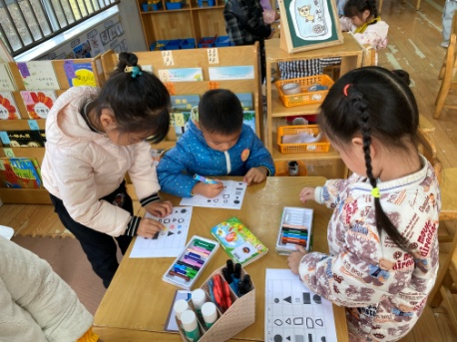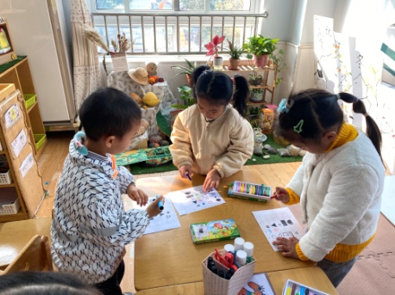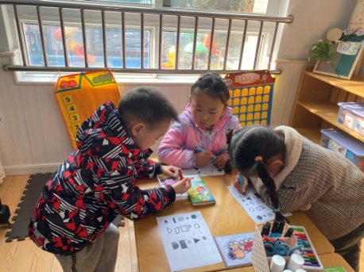

**4.生活观察：**

**观察时间：**2023.11.23

**观察对象：**中三班今日来园幼儿

**观察者：**耿佳、邹洁、丁丹娜

**观察目的：**具有良好的生活习惯与生活能力（指向能力）

**观察内容：**

①坚持午睡

②主动饮用白开水

③游戏后整理好玩具

④按时进餐（点心、午餐）

**观察背景：**

纵观幼儿在园一日生活中的各种小事 ，已经进行了一段时间的“具有良好的生活习惯与生活能力”观察记录。旨在让幼儿保持有规律的生活，养成良好的作息、饮食、卫生习惯。如：早睡早起、每天午睡、按时进餐、吃好午餐等。

**（备注：家园共同合作，才是最高效的方式呀！）**

|  |  |  |  |  |
| --- | --- | --- | --- | --- |
| 儿童 | 坚持午睡 | 水杯喝完 | 整理好玩具 | 用好点心、吃完午餐 |
| **张一嘉** | ★ | ★ | ★ | 进餐略慢 |
| **贺健宸** | 请假 |  |  |  |
| **秦苏安** | ★ | ★ | ★ | ★ |
| **高羽安** | 请假 |  |  |  |
| **徐佳禾** | ★ | ★ | ★ | ★ |
| **肖尧** | ★ | ★ | ★ | 进餐略慢 |
| **杨梦露** | ★ | ★ | ★ | ★ |
| **王凝音** | 请假 |  |  |  |
| **李子木** | ★ | ★ | ★ | ★ |
| **焦云舒** | ★ | ★ | ★ | ★ |
| **李兴琪** | ★ | ★ | ★ | ★ |
| **陈艺萱** | ★ | ★ | ★ | ★ |
| **杨佳伊** | ★ | ★ | ★ | 进餐略慢 |
| **朱琪玥** | 请假 |  |  |  |
| **赵希羽** | ★ | ★ | ★ | 进餐略慢 |
| **陈竞泽** | ★ | ★ | ★ | ★ |
| **徐亿涵** | ★ | ★ | ★ | ★ |
| **罗景宸** | ★ | ★ | ★ | 进餐较少 |
| **左轶萱** | 请假 |  |  |  |
| **张漪乐** | 请假 |  |  |  |
| **王紫妍** | ★ | ★ | ★ | ★ |
| **夏天一** | ★ | ★ | ★ | ★ |
| **邵崔钰** | ★ | ★ | ★ | ★ |
| **郭煜霖** | ★ | ★ | ★ | ★ |
| **郭颜睿** | ★ | ★ | ★ | ★ |
| **李梓朋** | ★ | ★ | ★ | 进餐略慢 |
| **李伊一** | ★ | ★ | ★ | ★ |
| **赵毓宁** | ★ | ★ | ★ | ★ |
| **张嘉辰** | ★ | ★ | ★ | ★ |
| **宋恬恬** | ★ | ★ | ★ | 进餐不专心 |
| **秦修诚** | ★ | ★ | ★ | 回家 |

**5.温馨提示**

近来传染病流行，请各位家长为幼儿每日来园前做好健康监测，若出现发热、干咳、乏力、咽痛等不适症状时及时告知，假期尽量少去人群密集的地方。谢谢大家的配合～